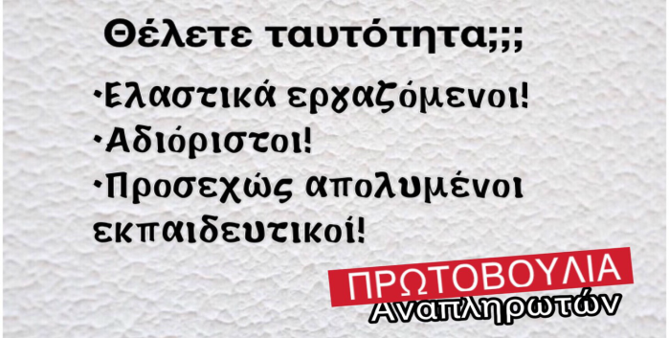
ΚΑΜΙΑ ΑΥΤΑΠΑΤΗ!
ΟΛΟΙ ΟΙ ΑΝΑΠΛΗΡΩΤΕΣ ΣΕ ΘΕΣΗ ΜΑΧΗΣ!!

Μόνιμη και σταθερή δουλειά για όλους! Άμεσο – μόνιμο διορισμό όλων των συμβασιούχων συναδέλφων. Εδώ και τώρα εξίσωση δικαιωμάτων μόνιμων και αναπληρωτών εκπαιδευτικών!

ΣΥΣΚΕΨΗ
- ΠΡΩΤΟΒΟΥΛΙΑΣ ΑΝΑΠΛΗΡΩΤΩΝ, ΑΔΙΟΡΙΣΤΩΝ
ΚΑΙ ΕΛΑΣΤΙΚΑ ΕΡΓΑΖΟΜΕΝΩΝ ΣΤΗΝ ΕΚΠΑΙΔΕΥΣΗ.
- ΣΥΛΛΟΓΟΥ ΕΙΔΙΚΟΥ ΕΚΠΑΙΔΕΥΤΙΚΟΥ ΠΡΟΣΩΠΙΚΟΥ ΕΙΔΙΚΗΣ ΑΓΩΓΗΣ(ΣΕΕΠΕΑ).
Κυριακή 25 Φλεβάρη, 11π.μ. στην ΕΔΟΘ.
(Προξένου Κορομηλά 51)

